В октябре прошлого года Дом культуры отметил свой 50-летний юбилей. Этот праздник был своеобразным подведением творческих итогов за период своего существования. В большой концертной программе приняли участие все творческие коллективы ДК ,выпускники самодеятельности ,бывшие работники дома культуры. Почётными гостями мероприятия стали :депутат ЗСК Краснодарского края Героев Виталий Викторович ,заместитель главы администрации муниципального образования Павловский район по социальным вопросам –Бойко Татьяна Николаевна, исполняющая обязанности руководителя управления культуры Павловского района-Першина Людмила Михайловна .Очень тепло был встречен станичниками ,поздравивший ДК с юбилеем, Семенченко Анатолий Григорьевич , который возглавляя колхоз имени Ленина станицы Весёлой ,стоял у истоков строительства здания Дома культуры. Жителей станицы и работников ДК так же поздравили директора домов культуры нашего района. Праздник ,на наш взгляд удался и запомнился.
Вот некоторые фрагменты из нашего большого праздника:

Выступление юных артистов
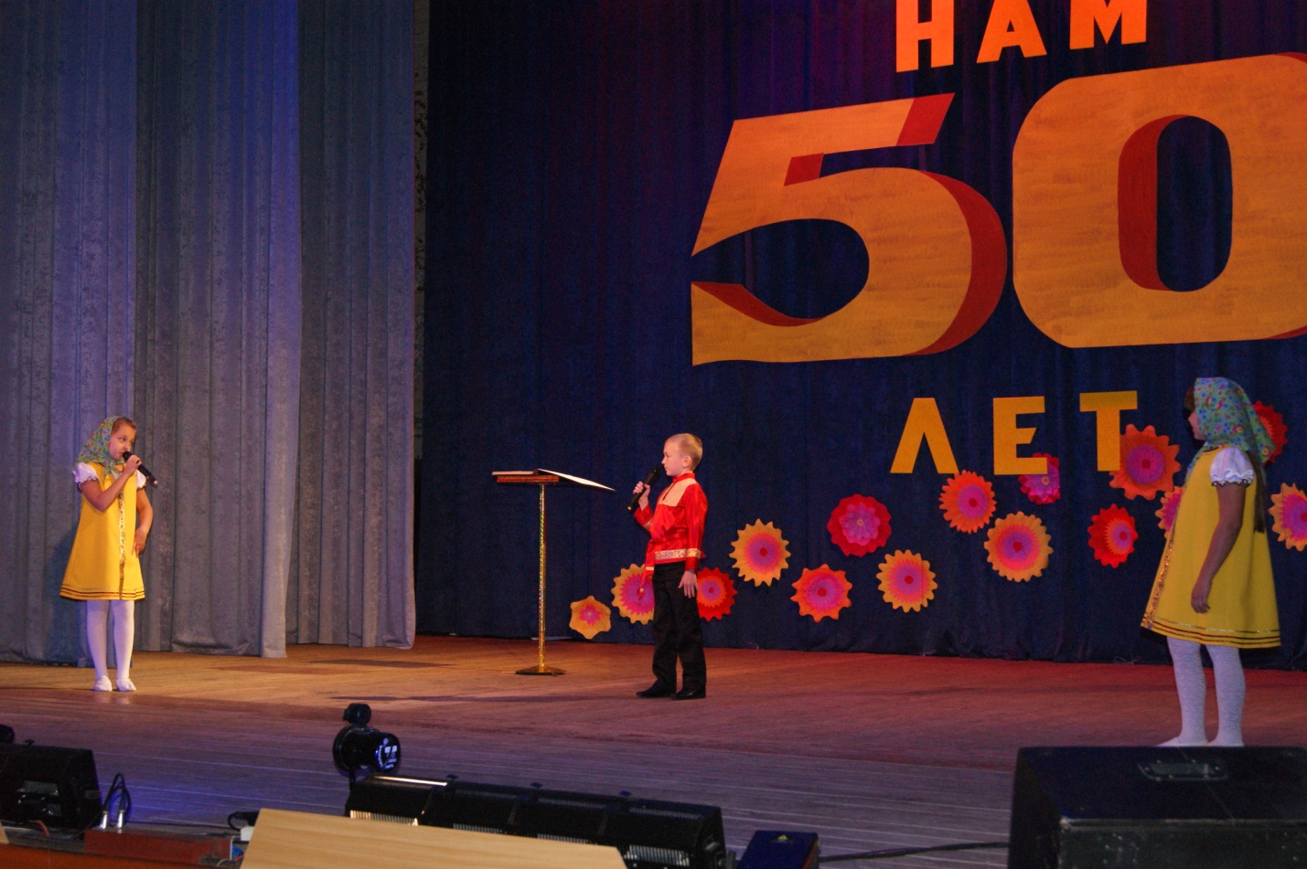

Поздравительное слово почётных гостей -депутат ЗСК Краснодарского края Героев Виталий Викторович ,заместитель главы администрации муниципального образования Павловский район по социальным вопросам –Бойко Татьяна Николаевна, исполняющая обязанности руководителя управления культуры Павловского района-Першина Людмила Михайловна.

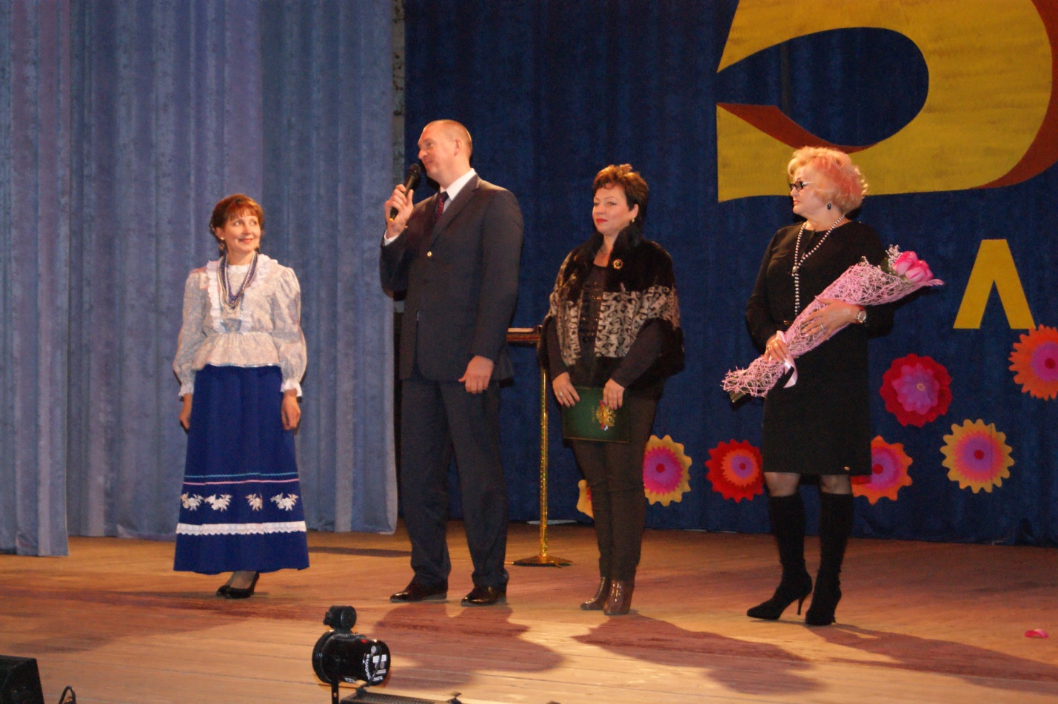

Поздравление коллег, директоров учреждений культуры района
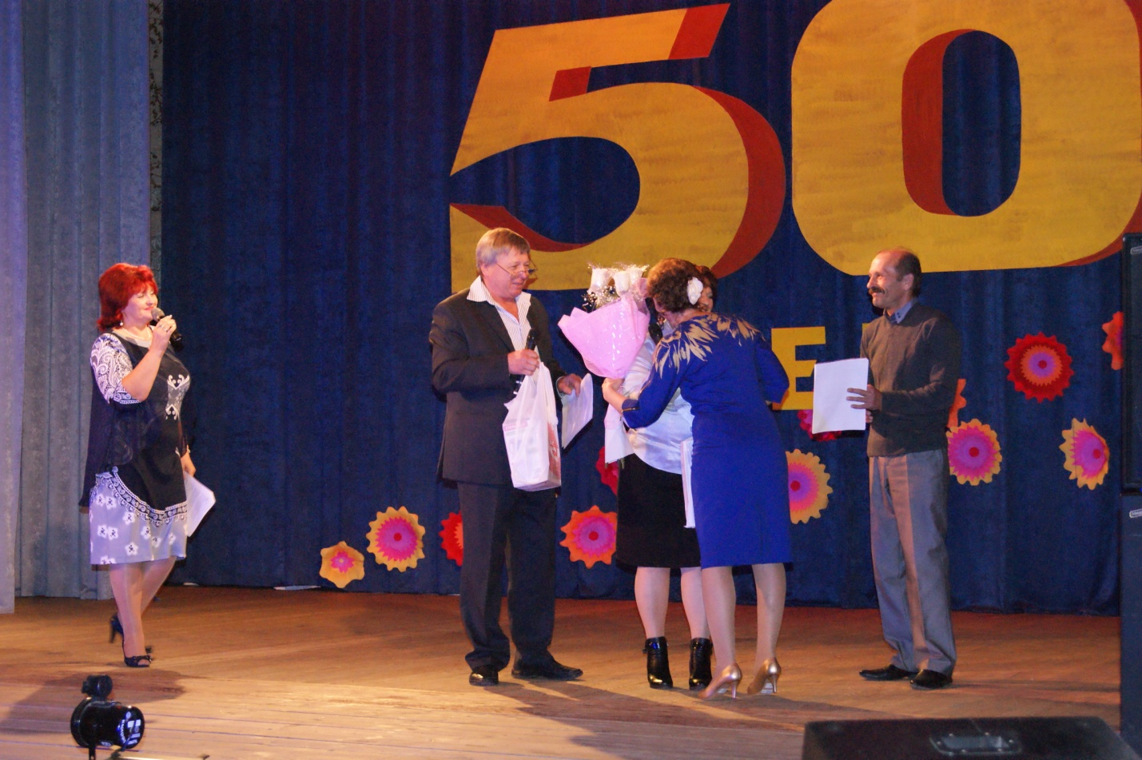

Поздравление главы Веселовского сельского поселения Костюк А.А.

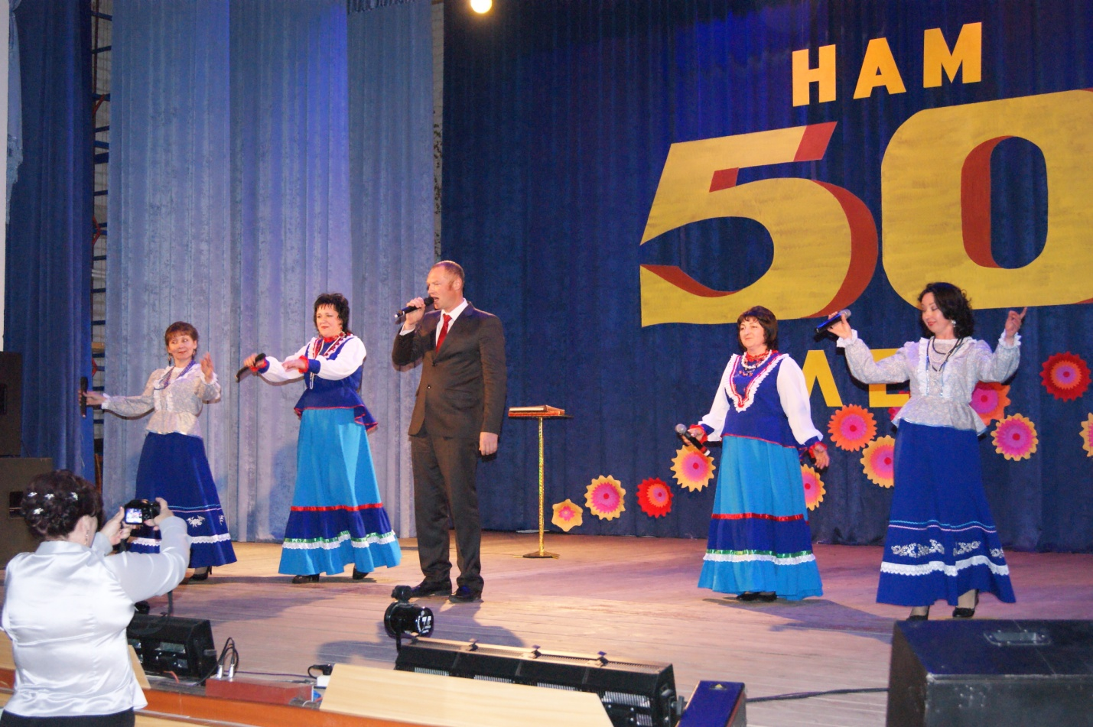

Награждение работников ДК

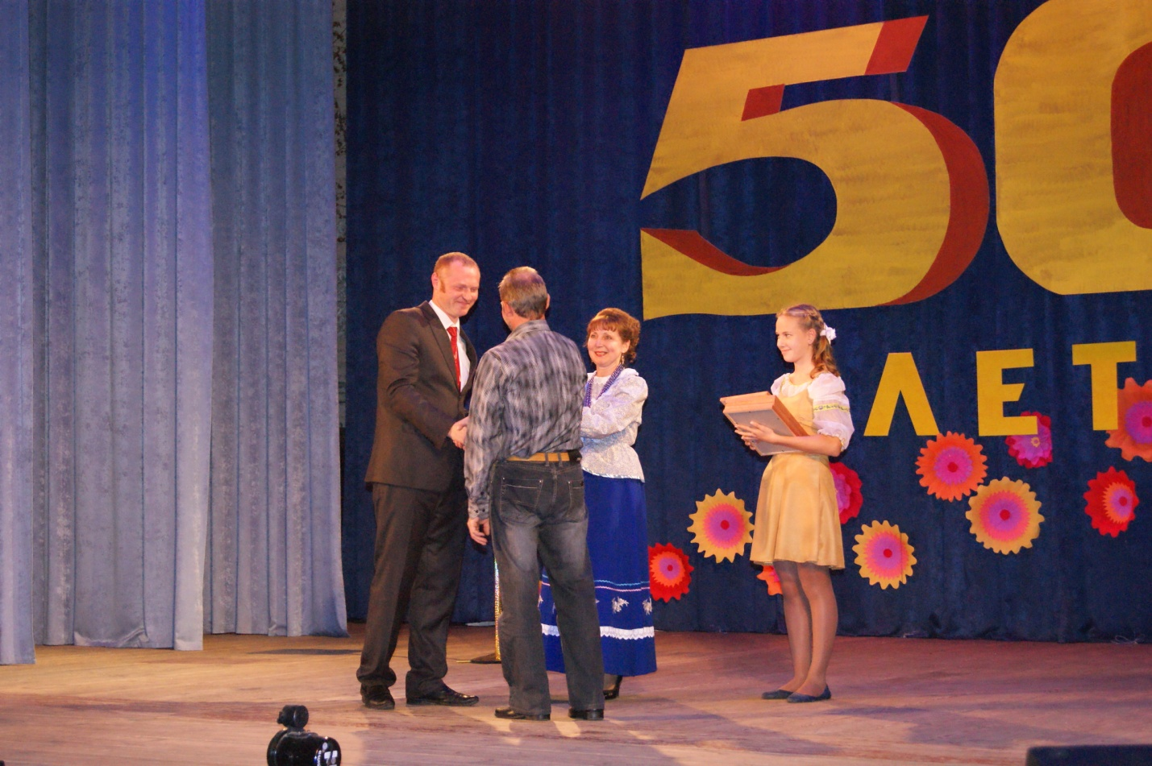

Чествование бывших работников ДК

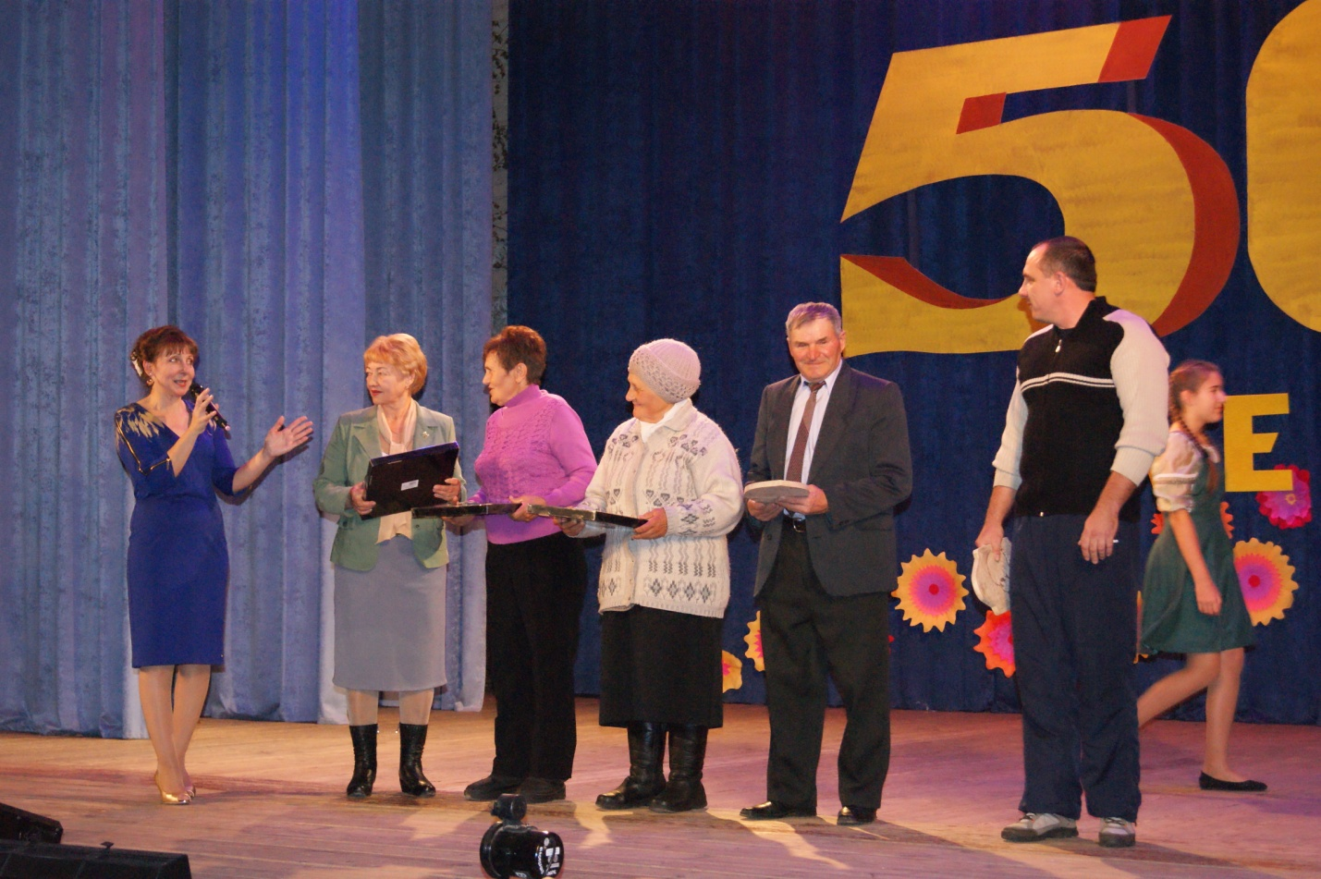

Творческий момент
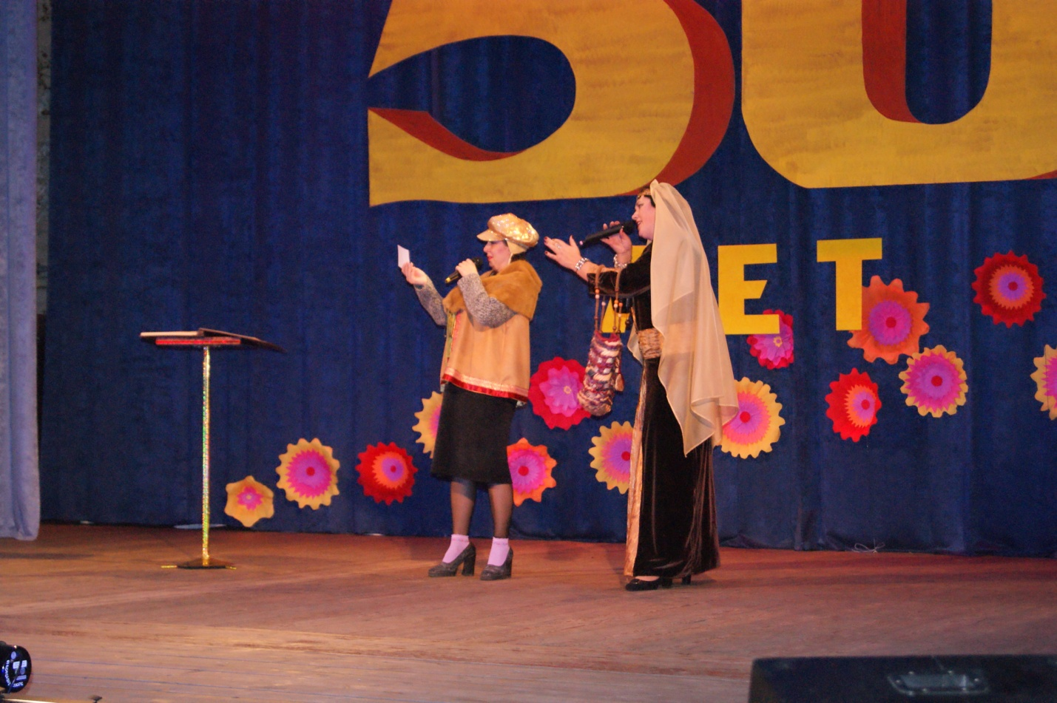

Наши выпускники с юными артистами

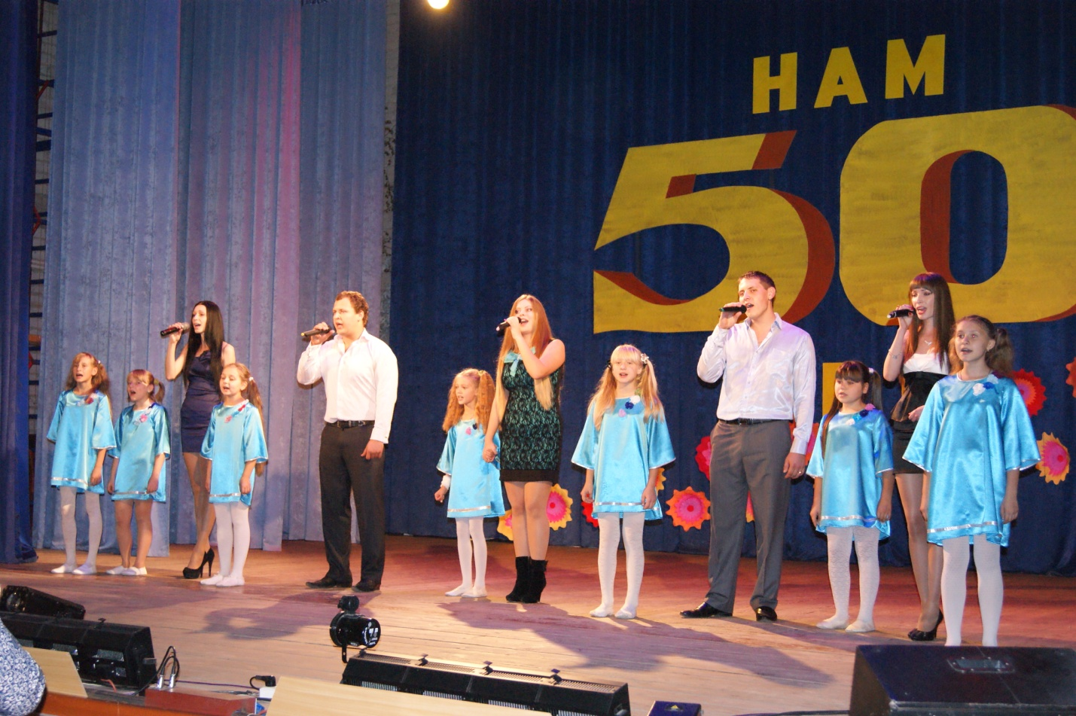

Финальная песн
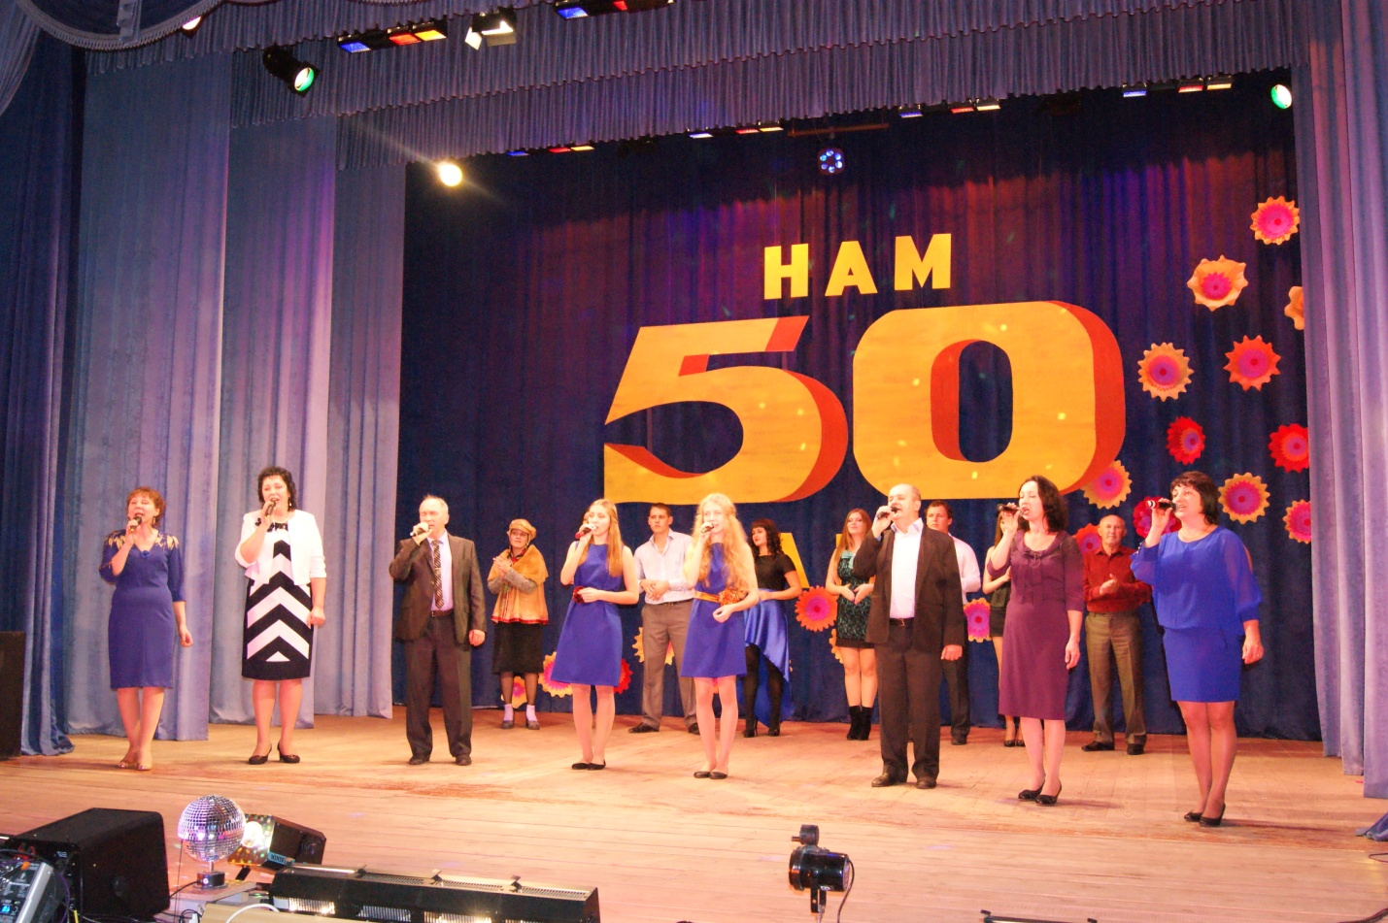

Наши благодарные зрители

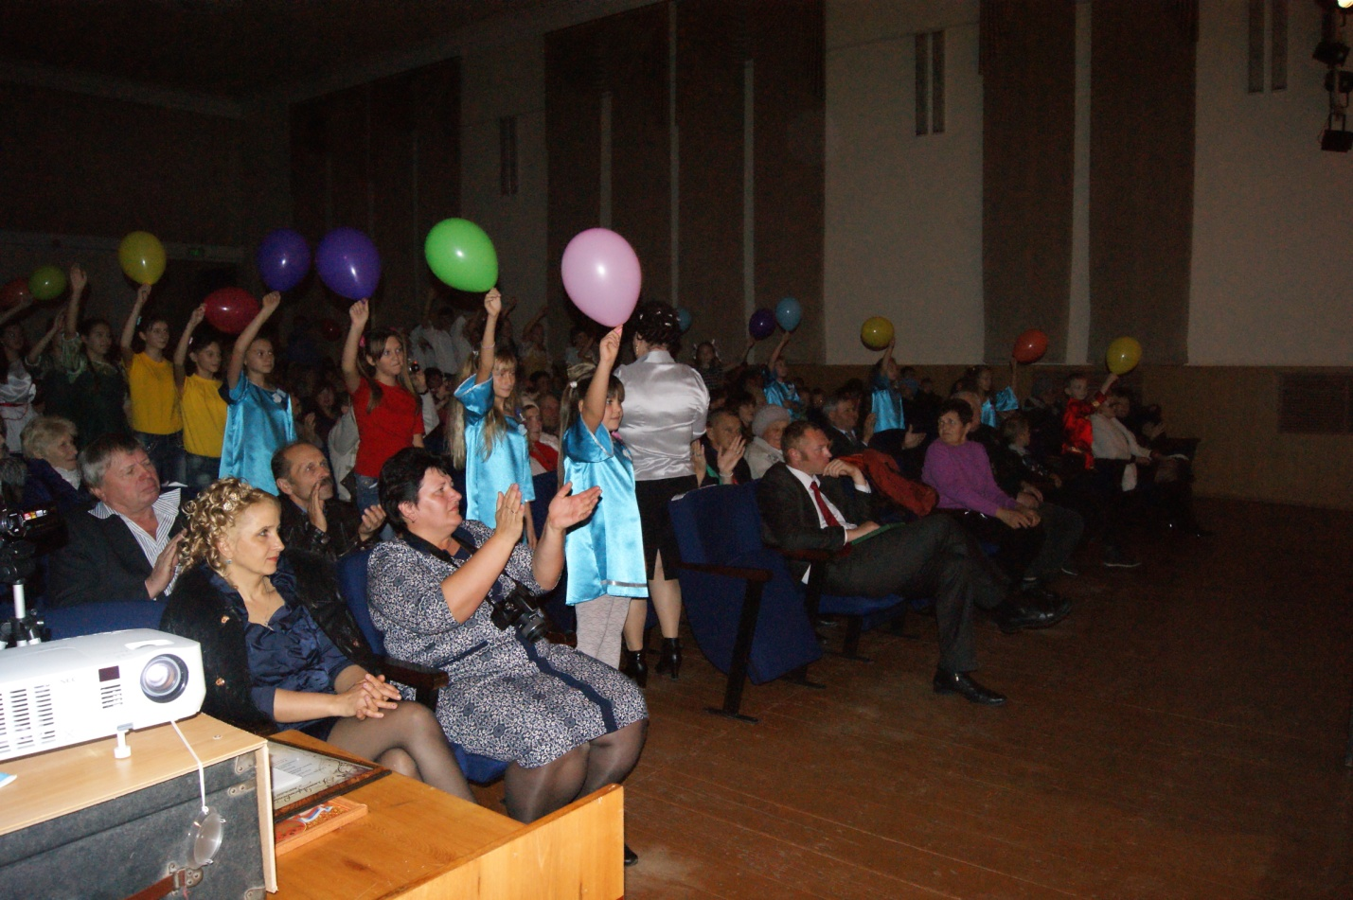

Отгремел юбилей ,а что дальше?
Дальше- новые творческие открытия ,бесконечные поиски и каждодневное счастье волшебного мира сцены!

